产品说明书
一、产品的展示

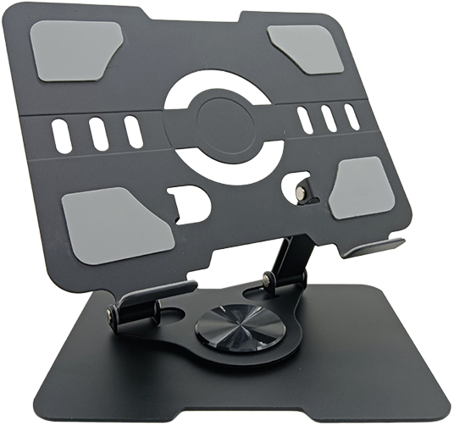
卡槽挡板
挡板尺寸：30*17.7
底部棘轮转轴
支持水平360度旋转
支撑柱
柱体长：75mm

注：产品支柱四轴为嵌入式铆钉设计，不可独立使用扳手调节
2.场景示范

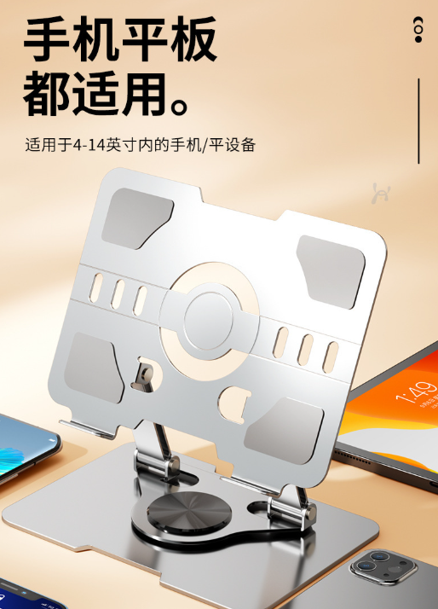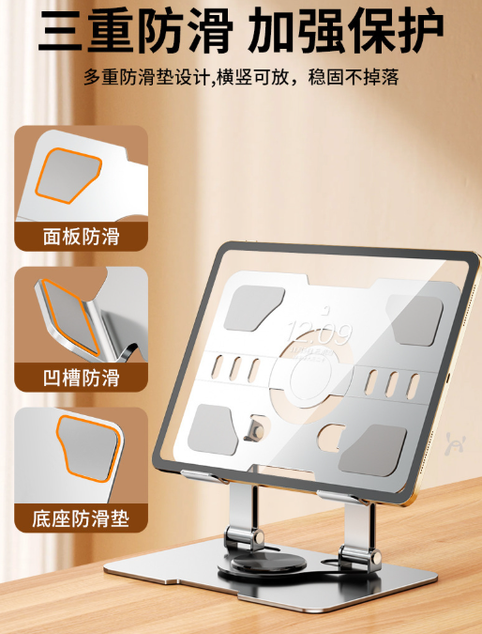
- 包装清单
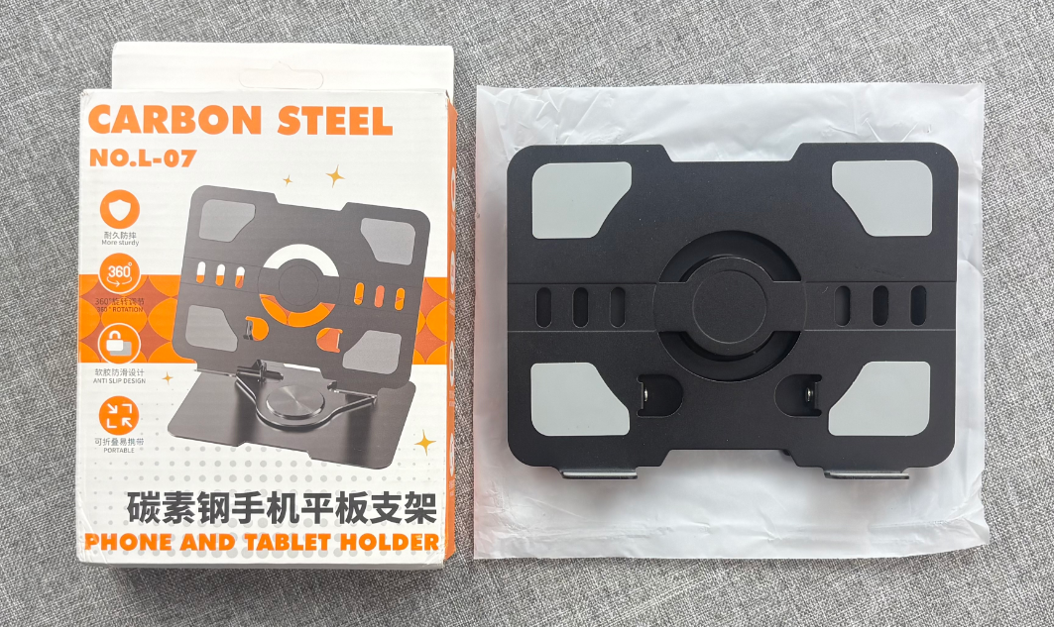
- 使用的说明
1.连接示范
产品使用说明：https://v.douyin.com/vQJ81TwDeps/
将支架上下撑开放入设备位于卡槽处即可使用，底部棘轮转轴支持水平360度旋转，改善观感体验
- 产品的参数
